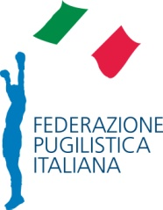

Trofeo Nazionale Femminile “Guanto d’Oro d’Italia” e Torneo Nazionale Femminile Junior e Youth
25 - 27 Aprile 2014

Comitato Regionale: _____________________________________________________

N. | Nominativo | Matr. FPI | Qualifica | Ctg. peso | record |  |  | Associazione Sportiva
 |  |  |  |  | vinti | pari | persi | Associazione Sportiva
Da far pervenire al S.T.N.D. entro la data del 2 aprile 2014

